Учреждение образования
«Гомельский государственный университет
имени Франциска Скорины»
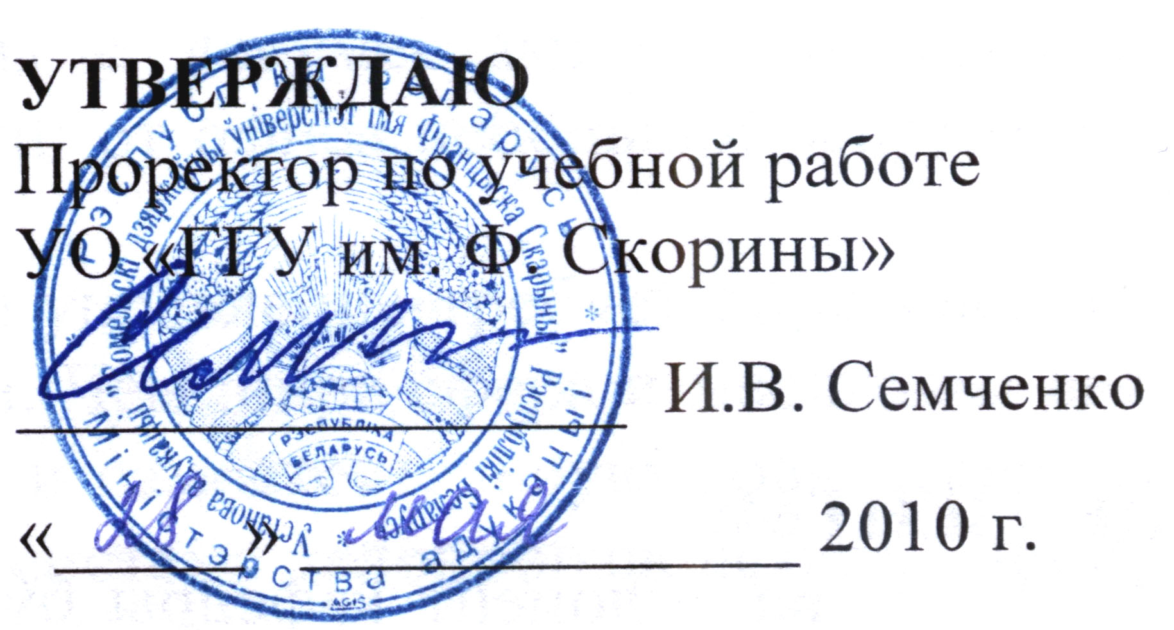
УТВЕРЖДАЮ
Проректор по учебной работе
УО «ГГУ им. Ф. Скорины»

________________ И.В. Семченко
(подпись)

____________________
(дата утверждения)

Регистрационный № УД-37-2010-917/баз.

Программные средства персональных компьютеров

Учебная программа для специальности

1 – 53 01 02 "Автоматизированные системы обработки информации"

2010

Составитель:
В.А.Дробышевский − старший преподаватель кафедры Автоматизированных систем обработки информации УО «ГГУ им. Ф. Скорины».

Рецензенты:
П.П. Петров − ведущий научный сотрудник Научно производственного центра НАН Беларуси по материаловедению, доктор физико–математических наук, профессор (т.е. один обязательно должен быть сотрудником внешней организации);
С.С. Сидоров − доцент кафедры АСОИ УО «ГГУ им. Ф. Скорины»
(т.е. второй обязательно должен быть сотрудником «чужой» кафедры)

РЕКОМЕНДОВАНА К УТВЕРЖДЕНИЮ:
Кафедрой Автоматизированных систем обработки информации УО «ГГУ им. Ф. Скорины»

(протокол № __ от ____ _____________ 2010);

Методическим советом физического факультета
УО «ГГУ им. Ф. Скорины»

(протокол № __ от ____ _____________ 2010);

Ответственный за редакцию: В.А.Дробышевский
Ответственный за выпуск: В.А.Дробышевский

ПОЯСНИТЕЛЬНАЯ ЗАПИСКА

Дисциплина Совета вуза "Программные средства персональных компьютеров" является основой для изучения многих специальных дисциплин специальности 1 - 53 01 02 «Автоматизированные системы обработки информации».

Целью дисциплины Совета вуза является овладение студентами основами применения современных системных, инструментальных и прикладных программных средств пользователя персонального компьютера.
Задачами дисциплины Совета вуза являются:
- ознакомление с приемами обработки табличной информации и выполнения расчетов при помощи табличного процессора Microsoft Excel;
- усвоение студентами сведений о современных операционных системах ряда Windows, о современной версии текстового процессора Microsoft Word for Windows, о современной версии табличного процессора Microsoft Excel for Windows;
- овладение приемами работы в среде Windows;
- формирование навыков подготовки документов при помощи текстового процессора Microsoft Word.
В результате изучения дисциплины Совета вуза:
Студент должен знать:
- современные операционные системы;
- технологию подготовки документов на ПЭВМ.
Студент должен уметь:
- использовать стандартные средства операционных систем;
- использовать системное и прикладное программное обеспечение ПЭВМ.
Студент должен владеть:
- навыками практической работы на ПЭВМ;
- навыками работы со стандартными офисными программами.
Дисциплина Совета вуза: «Программные средства персональных компьютеров» - одна из важнейших дисциплин в области профессиональной программистской подготовки молодого специалиста. Она является базой для изучения таких дисциплин учебного плана, как «Программирование» и «Информационная технология».

Общее количество часов – 102; аудиторное количество часов − 102, из них: лекции − 68, лабораторные занятия − 34.
Форма отчётности − зачет.

Примерный тематический план

№ п/п | Название темы | Лекции | Практические | Лабораторные | СУРС | Всего
1 | Введение | 2 | − | − | − | 2
2 | Современная операционная система ряда Windows | 2 | − | 2 | − | 4
3 | Пользовательский интерфейс | 2 | − | 2 | − | 4
4 | Справочная система | 2 | − | 2 | − | 4
5 | Современная версия текстового процессора Word | 2 | − | 2 | − | 4
6 | Форматирование текста | 2 | − | 2 | − | 4
7 | Форматирование шрифта | 2 | − | − | − | 2
8 | Работа с блоками текста | 2 | − | 2 | − | 4
9 | Списки | 2 | − | − | − | 2
10 | Таблицы | 2 | − | 2 | − | 4
11 | Форматирование документа | 2 | − | − | − | 2
12 | Работа с графическими объектами | 2 | − | 2 | − | 4
13 | Использование колонок | 2 | − | − | − | 2
14 | Работа с шаблонами | 2 | − | − | − | 2
15 | Работа со стилями | 2 | − | − | − | 2
16 | Автоматическое формирование оглавления | 2 | − | − | − | 2
17 | Подготовка документов к печати | 2 | − | 2 | − | 4
18 | Общие понятия Excel | 2 | − | 2 | − | 4
19 | Диапазоны Excel | 2 | − | − | − | 2
20 | Форматирование в Excel | 2 | − | 2 | − | 4
21 | Формат ячейки Excel | 2 | − | − | − | 2
22 | Формулы Excel | 2 | − | 2 | − | 4
23 | Форматы данных Excel | 2 | − | − | − | 2
24 | Графики и диаграммы Excel | 2 | − | 2 | − | 4
25 | Защита ячеек, листов, книг Excel | 2 | − | − | − | 2
26 | Автозаполнение Excel | 2 | − | 2 | − | 4
27 | Автосуммирование Excel | 2 | − | − | − | 2
28 | Сортировка Excel | 2 | − | 2 | − | 4
29 | Промежуточные итоги Excel | 2 | − | − | − | 2
30 | Консолидация данных Excel | 2 | − | 2 | − | 4
31 | Фильтры Excel | 2 | − | 2 | − | 4
32 | Стандартные функции | 2 | − | − | − | 2
33 | Настройки программы | 2 | − | − | − | 2
34 | Подготовка документов к печати | 2 | − | − | − | 2
 | Итого | 68 | − | 34 | − | 102

Содержание учебного материала

Раздел 1 Системное, инструментальное и прикладное ПО
Тема 1 Введение
Системное программное обеспечение. Обзор и классификация операционных систем. Инструментальные средства, их назначение и использование. Обзор и классификация прикладного программного обеспечения.
Тема 2 Современная операционная система ряда Windows
Основные функции операционной системы ряда Windows. Описание пользовательского интерфейса. Перспективы развития операционной системы ряда Windows.
Тема 3 Пользовательский интерфейс
Основные элементы рабочего стола. Описание главного меню. Программа Проводник. Работа с окнами: основные элементы окна, операции над окнами, упорядочивание окон, упорядочивание значков в окне.
Тема 4 Справочная система
Справочная система операционной системы Windows. Cодержание. Предметный указатель. Поиск. Привязка справочной системы к прикладным программам.
Раздел 2 Текстовый процессор Microsoft Word
Тема 1 Современная версия текстового процессора Word
Характеристики современной версии текстового процессора Word. Основы создания сложных документов. Пользовательский интерфейс. Настройки программы.
Тема 2 Форматирование текста
Меню формат/абзац. Привязка к размеру бумаги. Границы текста. Меню Вид. Отступы и интервалы. Использование линейки. Выравнивание. Положение на странице.
Тема 3 Форматирование шрифта
Меню формат/шрифт. Начертание шрифта. Изменение размеров шрифта. Дополнительные возможности. Закладка «интервал». Закладка «анимация».
Тема 4 Работа с блоками текста
Виды блоков текста. Выделение фрагментов текста, способы их формирования с помощью клавиатуры и манипулятора "мышь". Использование буфера обмена. Поиск и замена текста.
Тема 5 Списки
Меню формат/список. Маркированные списки. Выбор маркера. Нумерованные списки. Многоуровневые списки. Форматирование списков. Использование панели Форматирование при работе со списками.
Тема 6 Таблицы
Вставка таблицы, рисование таблицы. Форматирование таблиц. Добавление/удаление строк, столбцов, ячеек. Меню таблица/свойства таблицы. Вычисления в таблицах.
Тема 7 Форматирование документа
Структура документа. Меню вставка/разрыв. Разделы документа. Перемещение по документу. Использование элементов управления полос прокрутки. Меню Правка/найти.
Тема 8 Работа с графическими объектами
Добавление рисунков в документ. Редактирование рисунков. Рисование средствами Word. Панель Рисование. Объекты WordArt. Редактирование объектов.
Тема 9 Использование колонок
Меню формат/колонки. Количество колонок на странице. Редактирование колонок. Разрыв колонки.
Тема 10 Работа с шаблонами
Назначение шаблонов. Встроенные шаблоны. Пользовательские шаблоны. Использование шаблонов при работе с документом.
Тема 11 Работа со стилями
Меню формат/стиль. Изменение стиля. Создание нового стиля. Использование стилей.
Тема 12 Автоматическое формирование оглавления
Меню сервис/язык. Нумерация страниц. Меню вставка/оглавление и указатели. Создание оглавления. Параметры оглавления.
Тема 13 Подготовка документов к печати
Работа с разделами документа. Меню файл/параметры страницы. Меню файл/печать. Работа с колонтитулами. Верхние/нижние колонтитулы.
Раздел 3 Табличный процессор Microsoft Excel
Тема 1 Общие понятия Excel
Назначение табличного процессора, области применения. Запуск Excel.
Структура окна Excel. Перемещение в рабочей книге. Содержимое ячеек, ввод данных. Редактирование данных. Очистка, вставка, удаление. Операции с рабочими листами.
Тема 2 Диапазоны Excel
Создание диапазонов. Смежные и несмежные диапазоны. Диапазоны строк и столбцов. Использование диапазонов.
Тема 3 Форматирование в Excel
Форматирование ячеек, строк, столбцов. Форматирование строк и столбцов с использованием мыши. Автободбор ширины столбцов и высоты строк. Автоформат. Условное форматирование.
Тема 4 Формат ячейки Excel
Выравнивание, границы, шрифты, вид. Выравнивание данных в ячейке, ориентация текста. Автоподбор ширины, перенос по словам, объединение ячеек.
Тема 5 Формулы Excel
Формирование и использование ссылок. Абсолютная и относительная адресация. Способы создания формул, аргументы и операции. Преобразование формул в значения.
Тема 6 Форматы данных Excel
Общий формат, приемы форматирования данных при помощи кнопок панелей управления. Форматы: общий, числовой, денежный, финансовый, даты, времени. Создание пользовательских форматов.
Тема 7 Графики и диаграммы Excel
Основные понятия и термины. Создание диаграммы. Редактирование диаграммы. Форматирование диаграммы. Применение диаграмм. Гистограммы, графики, круговые диаграммы.
Тема 8 Защита ячеек, листов, книг Excel
Назначение и способы защиты информации. Защита книг и листов. Использование паролей доступа. Защита данных и формул.
Тема 9 Автозаполнение Excel
Приемы и способы автозаполнения, прогрессии. Задание последовательности. Меню правка/заполнить. Использование маркера заполнения.
Тема 10 Автосуммирование Excel
Использование автосуммирования. Задание диапазонов суммирования. Встроенные функции и их использование.
Тема 11 Сортировка Excel
Способы сортировки. Простые сортировки с использованием кнопок панели «стандартная». Меню Данные/сортировка. Вложенная сортировка, сортировка более чем по трем ключам. Сортировка таблиц.
Тема 12 Промежуточные итоги Excel
Меню Данные/итоги. Подготовка данных для получения промежуточных итогов. Редактирование итоговой таблицы.
Тема 13 Консолидация данных Excel
Назначение консолидации, методы консолидации. Задание областей, операции. Связь с исходными данными.
Тема 14 Фильтры Excel
Назначение и использование фильтров. Автофильтр, задание условий фильтра. Расширенный фильтр, задание исходного диапазона и диапазона условий.
Тема 15 Стандартные функции
Меню Вставка/функции. Категории функций. Математические функции. Логические функции. Экрнрмические функции. Настройка функций.
Тема 16 Настройки программы
Меню Сервис/параметры. Вкладка Вид. Вкладка Общие. Вкладка Вычисления.
Тема 17 Подготовка документов к печати
Задание области печати. Меню файл/параметры страницы. Меню файл/печать. Настройки принтера.

информационно - методическАЯ часть

Перечень лабораторных работ

Современная операционная система ряда Windows

Пользовательский интерфейс

Справочная система

Современная версия текстового процессора Word

Форматирование текста

Работа с блоками текста

Таблицы

Работа с графическими объектами

Подготовка документов к печати

Общие понятия Excel

Общие понятия Excel

Формулы Excel

Графики и диаграммы Excel

Автозаполнение Excel

Сортировка Excel

Консолидация данных Excel

Фильтры Excel

РЕКОМЕНДУЕМАЯ ЛИТЕРАТУРА

ОСНОВНАЯ
- Берлинер, Э.М. Microsoft Word / Э.М. Берлинер – М.:ABF, 1997.
- Брябрин, В.М. Программное обеспечение персональной ЭВМ / В.М. Брябрин – М.:Наука, 1989.
- Войтешенко, И.С. Офисные компьютерные технологии / И.С. Войтешенко – Мн.:УО"БГУ", 2003.
- Кенни, К. Использование MS OFFICE. Специальное издание. / К. Кенни – М.:Диалектика, 1996 .
- Кокс, Дж. Microsoft Excel 97 / Дж . Кокс – М.:Питер 1998.
- Новиков, Ф.М. MS OFFICE в целом. / Ф.М. Новиков – СПб.:BHV, 1995.
- Персональный компьютер для всех: В 4 кн. – М.:Высш. шк.,1991.
- Самоучитель WORD 97. – СПб.:Питер, 1999.
- Соломон, К. MS OFFICE 97 библиотека разработчика. / К. Соломон – СПб.:MS PRESS, 1998.
- Учебный курс по архитектуре MS WINDOWS для разработчиков. – М.:Русская редакция, 1998.
- Уэллс, Э. MS EXCEL 97 библиотека разработчика. / Э. Уэллс – СПб.:MS PRESS, 1998.
- Харвей, Г. Excel 97 для Windows / Г. Харвей – М.:Диалектика, 1998.
- Шибут, М.С. Технология работы с текстами и электронными таблицами / М.С. Шибут – Мн.:МНО,2004.

ДОПОЛНИТЕЛЬНАЯ
- Тулинов, Е.С. Справочник пользователя IBM PC / Е.С. Тулинов , А.В. Хижняк – Мн.: Беларусь, 1999.
- Кинг, A. Windows 95 изнутри. / A. Кинг – СПб.: Питер, 1995.
- Минаси, М. WINDOWS 98: полное руководство. / М. Минаси, Э. Кристиансен – Киев: BHV, 1999.
- Кроуфорд, Ш. Профессиональная работа в Windows 98: Учеб. курс. / Ш.Кроуфорд – СПб.: Питер, 1999.

